中国林业科学研究院木材工业研究所
中国林学会木材工业分会

2017全国木质功能材料与制品创新技术论坛
会议通知（第2轮）
会议主题：功能增值 创新共享

近年来，中国林业科学研究院木材工业研究所成功主办了四届“全国木质功能材料与制品技术论坛”会议，涉及木质功能材料理论、技术、制备、创新和应用等多个领域，为木材加工行业的上下游企业家、专家学者、跨界精英开展技术交流、宣传对话提供了重要平台，已成为木质功能材料行业创新技术交流的年度盛会，得到了社会广泛关注和好评。 《2017全国木质功能材料与制品创新技术论坛》将于10月19日-21日在广东清远隆重召开。
- 会议组织
主办单位：中国林业科学研究院木材工业研究所、中国林学会木材工业分会
承办单位：广东威华股份有限公司、中国林科院木材所木质功能材料研究室
协办单位：广东耀东华装饰材料科技有限公司、广西丰林木业集团股份有限公司
支持单位：木竹产业技术创新战略联盟、中山康诺德新材料有限公司
媒体支持：《木材工业》、《中国人造板》、腾讯家居、中国木业信息网、《国际木业》、《中国绿色时报》

- 会议时间、地点
时间：2017年10月19~21日
（19日全天报到，20日全天会议，21日上午参观清远威利邦木业有限公司，下午会议结束。）
地点：广东省清远市建滔裕花园酒店
（地址：清城区北江一路8号）

- 会议内容
- 主题报告
发展趋势解读：
- 国内外木质功能材料发展现状与应用
（吕斌 研究员 中国林科院木材工业研究所 副所长）
- 人造板及其制品的燃烧性能检测
（赵成刚 研究员 国家防火建筑材料质量监督检验中心检验室 主任）
- 新型功能纤维板的开发与应用
（张江峰 董事 广东威华股份有限公司）
- 智能人造板在家居装饰智能化领域的应用
（曾敏华 董事长 广东耀东华装饰材料科技有限公司）
- 国内外先进功能人造板的研发与应用
（郭东升 中国区总经理 意大利意玛帕尔集团）
- 广西木材工业发展现状与技术需求
（黄永平 秘书长 广西林业产业行业协会）
创新应用：
- 功能人造板在轨道交通上的应用新需求
（中车青岛四方机车车辆股份有限公司）
- 新型木质功能材料在橱柜和定制家居上的应用
（ZBOM志邦橱柜股份有限公司）
- 国内阻燃人造板性能提升、工艺及成本优化等最新研究进展
（中国林科院木材工业研究所）
- 新型胶粘剂在功能人造板上的应用
（英国剑桥CAMBOND公司）
- 木质防火门的认证及新技术应用
（中国人民武装警察部队学院）
- 环保功能涂料在木质材料中的开发与应用
（中国林科院木材工业研究所）

- 嘉宾论坛及新技术、新产品发布
（知名专家答疑释惑，行业翘楚经验共享；创新产品重磅发布，各路精英思想交融）
- 嘉宾论坛
（家居、木制品行业企业、高等院校、科研院所等企业家、专家。）
- 家具、乐器用高性能特种实木（康纯木）制备新技术 （发布）
（中国林科院木材工业研究所 木质功能材料研究室）
- 威利邦新型功能人造板新产品 （发布）
（广东威华股份有限公司）
- 会议注册
会务费1200元/人，现场缴费1500元/人，包括注册费、资料费、会议期间的餐费等。因清远在十月宾馆紧张，请参会人员于9月30日前汇款并完成注册，并将会议回执（附件）E-mail至会议联系人（姜鹏 18610313213 ）。
1. 会务费汇款信息：
户 名：中国林业科学研究院木材工业研究所
账 号：11050101040034675 开户行：北京农行海淀支行营业部
汇款请注明：“功能材料论坛”（务必标注，以免遗漏）
2.发票信息
具体要求见会议回执表（附件）。

- 会刊内容征集（学术论文，企业产品推广，新技术新产品发布）
为便于会议代表交流和学习，本次论坛计划在会议期间发行会刊。会刊内容包括学术论文，少量企业产品推广和新技术新产品发布等，欢迎感兴趣的企业家，专家投稿。
请于2017年9月30日前将上述会刊内容提交至梁善庆博士（邮箱liangsq@caf.ac.cn，电话：010-62889241），并请电话或短信确认。

- 住宿与交通
1、住宿
本次会议的协议酒店为广东清远建滔裕花园酒店，会议期间可以享受会议协议价。
酒店 | 市景房（标准间/大床房）/天 | 江景房（标准间/大床房）/天 | 联系电话
清远建滔裕花园酒店 | 400元/间 | 500元/间 | 0763-3388888
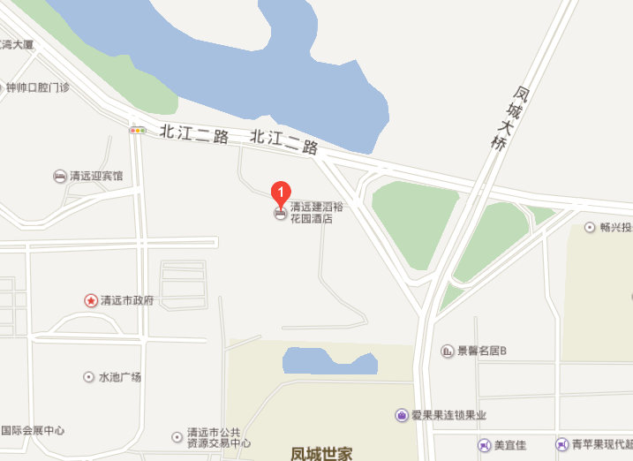
2、交通
会务组暂定于10月19日14点和18点广州白云机场接站（有提示牌）。
其他交通方式信息如下：
1）广州白云机场。乘坐机场大巴（清远线，详情点击http://www.gbiac.net/jtzy/citybus/qingyuan）至经停站：清远好来登国际酒店站下车，下车后约2.5公里至清远建滔裕花园酒店。
2）清远站。全程约10公里，打车约30元。或乘坐公交125或105路。
- 联系方式
1、中国林科院木材工业研究所
联系人：陈志林 联系人：姜鹏
手机：13671059598 手机：18610313213（同微信号）
电话：010-62889440 电话：010-62889461
邮箱：chenzhilin@caf.ac.cn 邮箱：jiangpeng@caf.ac.cn

2、广东威华股份有限公司
联系人：刘达成 13809248833

欢迎感兴趣的企业对本次会议赞助支持，具体事宜请联系姜鹏博士（手机/微信：18610313213）。

中国林业科学研究院 中国林学会木材工业分会
木材工业研究所

二〇一七年九月十五日

附件：
会议回执

姓 名 |  |  |  |  | 性 别
电话（固定/移动） |  |  |  |  | 传 真
电子信箱 |  |  |  |  | 通讯地址、邮编
职务/职称 |  |  |  |  | 专业领域
单位名称
住房要求（人数，房间）
论文及企业介绍 |  | 请于2017年9月20日前将论文及企业介绍、产品推广等发送到会务联系人梁善庆博士信箱 （liangsq@caf.ac.cn）。
如需开具发票，请根据发票类型填写下表
（或将开票信息发至邮箱 jiangpeng@caf.ac.cn / 微信号18610313213）
增值税普通发票 | 发票抬头 |  |  |  |  | 接收人
 | 税号 |  |  |  |  | 发票内容 | 会议费
 | 邮寄地址 |  |  |  |  |  | 手机号
增值税专用发票 | 发票抬头 |  |  |  |  | 发票内容 | 会议费
 | 电话 |  |  |  |  | 开户行
 | 帐号 |  |  |  |  | 税号
 | 注册地址 |  |  |  |  | 经营地址
 | 邮寄地址 |  |  | 接收人 |  |  | 手机号
 | 同时将税务登记证复印件、一般纳税人资格证明复印件（如三证合一请提供证件复印件）电子板发送至会务组联系人邮箱。

